2021年度
四川广元昭化经济开发区管理委员会
单位决算

目 录

第一部分 单位概况 - 1 -
一、职能简介 - 1 -
二、机构设置 - 1 -
三、2021年重点工作完成情况 - 2 -
第二部分 2021年度单位决算情况说明 - 5 -
一、收入支出决算总体情况说明 - 5 -
二、收入决算情况说明 - 5 -
三、支出决算情况说明 - 6 -
四、财政拨款收入支出决算总体情况说明 - 6 -
五、一般公共预算财政拨款支出决算情况说明 - 7 -
六、一般公共预算财政拨款基本支出决算情况说明 - 9 -
七、“三公”经费财政拨款支出决算情况说明 - 9 -
八、政府性基金预算支出决算情况说明 - 11 -
九、国有资本经营预算支出决算情况说明 - 11 -
十、预算绩效管理情况 - 11 -
十一、其他重要事项的情况说明 - 11 -
第三部分 名词解释 - 13 -
第四部分 附件 - 16 -
第五部分 附表 - 19 -

单位概况

一、职能简介
一、贯彻执行党和国家的路线、方针、政策和落实区委区政府的决议、决定。
二、负责编制经开区经济发展规划并经批准后组织实施。
三、负责经开区内基础设施建设，协助做好公共设施建设和管理工作。
四、协调协助做好经济开发区内设计的征地、拆迁工作。
五、负责入园项目的审核、建设推进和协调服务工作。
六、协调相关部门做好经济开发区内的企业运行保障；做好招商引资和经济技术合作工作。
七、协调协助有关部门做好有关经济开发区内安全生产监督管理、环境保护和依法治区工作。
八、完成区委和区政府交办的其他工作。

机构设置

昭化经开区无下属二级预算单位，其中行政单位0个，参照公务员法管理的事业单位0个，其他事业单位0个。

三、2021年重点工作完成情况
2021年以来，昭化经开区积极谋划全年工作计划，明确任务目标，按月会商，按季调度工作机制，主要目标任务高标准高质量完成，荣获全市项目大比武先进单位表彰。一是预计园区内46家规上工业企业全年实现产值131亿元，完成全年目标任务的109.17%。二是预计全年实现固定资产投资12.35亿元，完成全年目标任务的137.22%。三是预计全年实现基础设施投资15亿元，园区拓展1000亩，建设标准化厂房50000余平方米，圆满完成全年目标任务。四是全年新签约项目6个，完成今年招商引资目标数150%，签约项目到位资金7.16亿元，完成目标任务179%，超额完成全年目标任务。
今年以来，昭化经开区坚持以习近平新时代中国特色社会主义思想为指导，认真贯彻中央和省委、市委、区委各项决策部署，全力做好经开区项目投资、招商引资、企业服务等工作。
（一）全力推进项目建设，质效提升明显。一是务实推动中国西部（广元）绿色家居产业城建设，成绩斐然。全年完成投资23.5亿元，累计完成57.5亿元（含入驻企业社会投资）；累计完成征拆及场平5100余亩，建设标准化厂房30万平方米（含入驻企业自建厂房）；园区道路全面通车，招商中心、研发中心、生活服务等综合功能配套设施加快建设，入驻企业用水、用电、污水处理等要素保障全面解决。取得融资及项目资金争取总额度49.716亿元，全年融资到位总额5.03亿元。累计签订投资协议家居企业43家，协议总投资53.46亿元；持续跟踪推进上海慕曼德智能家具等15个在谈项目，力争年内再签约落地一批。2021年，绿色家居产业城被列入全省重点推进项目，被省政府纳入全省“5+1”重点特色园区培育之列，成功创建国家级林业产业示范园区，同时作为全市重点项目集中开工仪式2次。二是高质量推进广元昭化白果风电项目建设完工。持续强化全程动态跟踪管理和全方位系统服务，落实“一个项目、一个领导、一套班子、一跟到底”的推进机制，定期召开项目推进会、每周1-2次深入施工现场精心协调，积极分析解决项目中出现的各种困难和问题，抓好项目推进。自2021年1月6日项目首台风机基础开始浇筑到7月31日首条集电线路9台风电机组共27MW成功并网发电，仅用时206天，项目现已于10月底实现全容量并网发电，创造了四川省山地风电建设质量、进度新标杆。三是把握定位、紧盯政策机遇，大力谋划储备项目。截止年底，谋划项目29个，其中14个项目纳入发改委项目储备库，总投资达到131亿元，拟争取各类资金9.4亿元。
（二）加大招商引资力度，产业布局逐步完善。始终把招商引资摆在经济工作首要位置，聚焦家居建材、食品饮料两个百亿产业集群。按照大而好的项目优先、投资积极性高见效快的项目优先、盘活嫁接僵尸企业项目优先“三个优先”的原则全力开展招商。目前泉坝台阶地已入驻企业8家，杏树食品园入驻企业10个，家居产业城累计签约43家，17家入驻企业开建，6家企业试生产，招商工作成效显著提升。
（三）倾力帮扶企业，优化园区营商环境。一是实施精准帮扶，积极制定党员对接服务企业一览表，推行党员干部与园区企业“一对一”结对服务机制，及时为企业纾难解困、营造良好的发展营商环境，护航企业发展。全年协调区级相关部门解决企业反映的问题25个，涉及项目申报、产品宣传、行政执法等事宜，惠及企业30家以上；多形式多途径加大企业（僵尸企业）的盘活，帮助成功武媚娘酒业、大业能源等企业实现重组盘活；接待群众信访和来电8件，目前已全部妥善处理。二是提供智力支撑，聚焦园区各领域，采取行业研讨、座谈等方式，邀请国内、省内专家围绕提高产品品质、打开销路等方面进行专题授课。举办白酒、食品等各类研讨会10余次，加快深度盘活武媚娘酒业、白龙酒业。三是常抓安全生产和环境保护工作。深入贯彻落实上级部署要求，在做好企业安全环保服务工作的同时，指导企业完善安全环保制度体系。大力开展园区企业和在建项目的生产安全、消防安全、食品安全、环境保护等排查整改工作，全年共排查问题10余个，建立问题台账，不定期组织“回头看”，以确保将存在的安全隐患及时整改到位。

第二部分 2021年度单位决算情况说明

一、收入支出决算总体情况说明
2021年度收、支总计38665.3万元。与2020年34513.38万元相比，收、支总计各增加4151.92万元，增长12.03%。主要变动原因是增加了家居产业城建设资金（专项债券资金）。
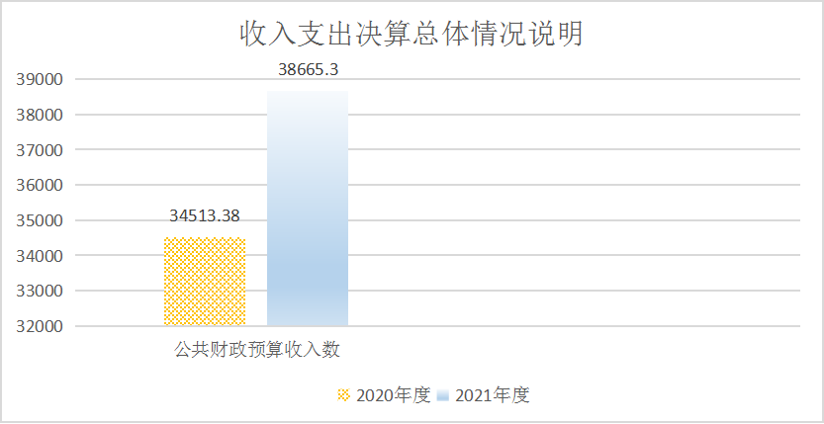

二、收入决算情况说明
2021年本年收入合计37165.3万元，其中：一般公共预算财政拨款收入3039.99万元，占8.18%；政府性基金预算财政拨款收入34125.31万元，占91.82%。
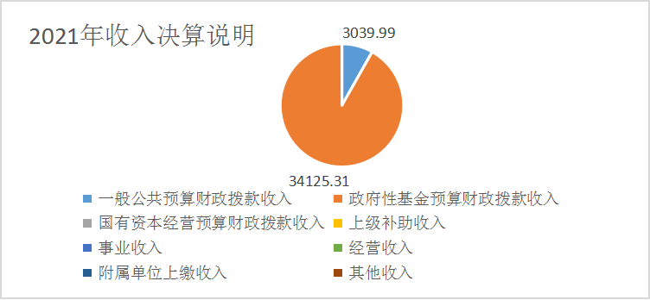

三、支出决算情况说明
2021年本年支出合计37869.99万元，其中：基本支出371.85 万元，占0.98%；项目支出37498.14万元，占99.02%。
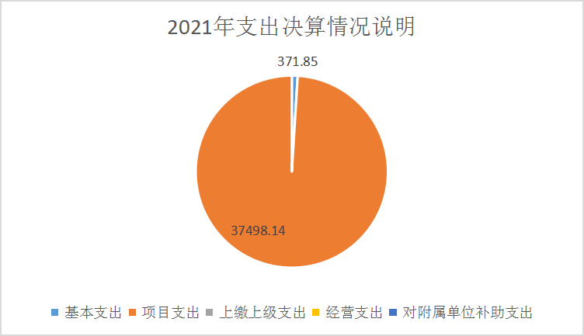

四、财政拨款收入支出决算总体情况说明
2021年财政拨款收、支总计38665.3万元。与2020年34513.38相比，财政拨款收、支总计各增加4151.92万元，增长12.03%。主要变动原因是增加了家居产业城建设资金（专项债券资金）。
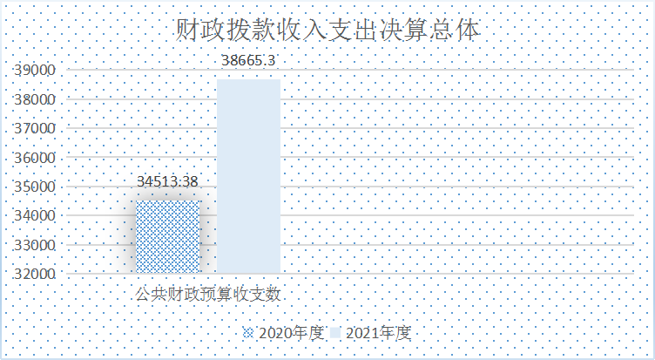

五、一般公共预算财政拨款支出决算情况说明
（一）一般公共预算财政拨款支出决算总体情况
2021年一般公共预算财政拨款支出3469.99万元，占本年支出合计的10.44%。与2020年相比，一般公共预算财政拨款增加148.6万元，增长4.47%。主要变动原因是家居产业城项目建设支出增加。

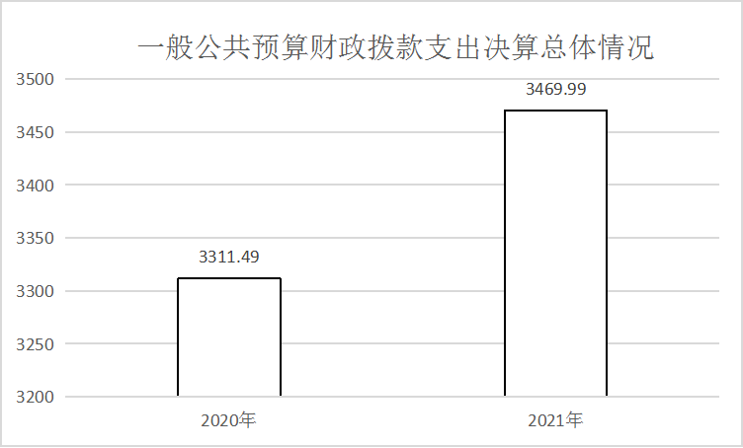

（二）一般公共预算财政拨款支出决算结构情况
2021年一般公共预算财政拨款支出3469.99万元，主要用于以下方面:一般公共服务（类）支出420.57万元，占10.41%；农林水（类）支出2000万元，占49.51%；资源勘探信息支出（类）支出1000万元，占24.75%；社会保障和就业（类）支出19.79万元，占0.49%；卫生健康支出9.02万元，占0.22%；住房保障支出20.62万元，占0.51%。
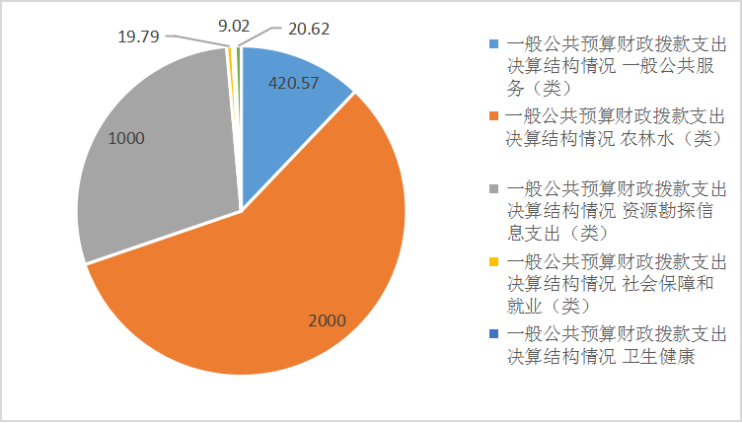
（三）一般公共预算财政拨款支出决算具体情况
2021年一般公共预算支出决算数为3469.99万元，完成预算100%。其中：
1.一般公共服务（类）政府办公厅（室）及相关机构事务（款）行政运行（项）:支出决算为420.57万元，完成预算100%，决算数等于预算数。
2. 住房保障（类）住房改革支出（款）住房公积金（项）:支出决算为20.62万元，完成预算100%，决算数等于预算数。
3.农林水（类）扶贫（款）其他扶贫支出（项）:支出决算为2000万元，完成预算100%，决算数等于预算数。
4. 资源勘探信息（类）制造业（款）其他制造业支出（项）:支出决算为1000万元，完成预算68.03%，决算数小于预算数，主要原因一是项目按进度支付；二是项目拨款年底按程序拨付中。
5. 社会保障和就业（类）行政事业单位养老保险支出（款）行政事业单位基本养老保险缴费支出（项）:支出决算为19.79万元，完成预算100%，决算数等于预算数。
6. 卫生健康（类）行政事业单位医疗（款）行政单位医疗（项）:支出决算为9.02万元，完成预算100%，决算数等于预算数。

六、一般公共预算财政拨款基本支出决算情况说明
2021年一般公共预算财政拨款基本支出371.85万元，其中：
人员经费178.51万元，主要包括：基本工资、津贴补贴、奖金、绩效工资、机关事业单位基本养老保险缴费、职业年金缴费、其他社会保障缴费、其他工资福利支出、抚恤金、生活补助、医疗费补助、奖励金、住房公积金、其他对个人和家庭的补助支出等。
公用经费193.34万元，主要包括：办公费、印刷费、手续费、水费、电费、邮电费、差旅费、维修（护）费、租赁费、会议费、培训费、公务接待费、工会经费、福利费、其他交通费、税金及附加费用、其他商品和服务支出、办公设备购置、专用设备购置、信息网络及软件购置更新、其他资本性支出等。

七、“三公”经费财政拨款支出决算情况说明
（一）“三公”经费财政拨款支出决算总体情况说明
2021年“三公”经费财政拨款支出决算为1.01万元，完成预算11.88%，决算数小于预算数的主要原因是年初预算数包含商务接待费支出，其次是严格落实压减“三公”经费支出，坚决杜绝铺张浪费。
（二）“三公”经费财政拨款支出决算具体情况说明
2021年“三公”经费财政拨款支出决算中，因公出国（境）费支出决算0万元，占0%；公务用车购置及运行维护费支出决算0万元，占0%；公务接待费支出决算1.01万元，占100%。具体情况如下：
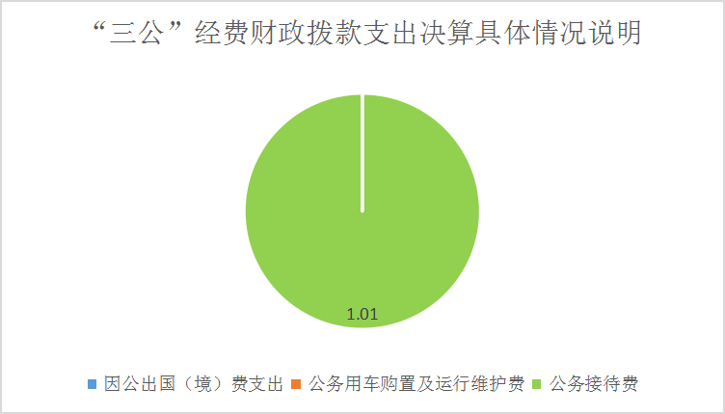
1.因公出国（境）经费支出0万元，年初未安排预算。因公出国（境）支出决算较2020年无变化。
2.公务用车购置及运行维护费支出0万元, 年初未安排预算。公务用车购置及运行维护费支出决算较2020年无变化。
其中：公务用车购置支出0万元。未购置公务用车。截至2021年12月底，单位共有公务用车0台。
公务用车运行维护费支出0万元。
3.公务接待费支出1.01万元，完成预算100%。公务接待费支出决算较2020年持平。其中：
国内公务接待支出1.01万元，主要用于开展业务活动开支的交通费、住宿费、用餐费等。国内公务接待10批次，105人次（不包括陪同人员），共计支出1.01万元。主要用于全市重点项目开工及推进工作会议接待15人0.2万元、固定资产投资考察培训接待23人0.3万元，项目考察接待30人0.51万元。
外事接待支出0万元。

八、政府性基金预算支出决算情况说明
2021年政府性基金预算财政拨款支出34400万元。

九、国有资本经营预算支出决算情况说明
2021年国有资本经营预算财政拨款支出0万元。

十、预算绩效管理情况
根据预算绩效管理要求，本单位在2021年度预算编制阶段，组织对家居产业城工作经费、招商引资工作经费等4个项目开展了预算事前绩效评估，对4个项目编制了绩效目标，预算执行过程中，选取4个项目开展绩效监控，年终执行完毕后，对4个项目开展了绩效自评，2021年部门预算项目绩效目标自评表见附件（第四部分）。

十一、其他重要事项的情况说明
（一）机关运行经费支出情况
2021年经开区管委会机关运行经费支出193.34万元，比2020年增加48.71万元，增加33.68%。主要原因是人员经费增加及家居产业城办公经费支出增加。
（二）政府采购支出情况
2021年，经开区管委会政府采购支出总额0万元，其中：政府采购货物支出0万元、政府采购工程支出0万元、政府采购服务支出0万元。授予中小企业合同金额0万元，其中：授予小微企业合同金额0万元。
（三）国有资产占有使用情况
截至2021年12月31日，经开区管委会共有车辆0辆，其中：主要领导干部用车0辆、机要通信用车0辆、应急保障用车0辆、其他用车0辆。单价50万元以上通用设备0台（套），单价100万元以上专用设备0台（套）。

第三部分 名词解释
1.财政拨款收入：指单位从同级财政部门取得的财政预算资金。
2.事业收入：指事业单位开展专业业务活动及辅助活动取得的收入。
3.经营收入：指事业单位在专业业务活动及其辅助活动之外开展非独立核算经营活动取得的收入。
4.其他收入：指单位取得的除上述收入以外的各项收入。
5.使用非财政拨款结余：指事业单位使用以前年度积累的非财政拨款结余弥补当年收支差额的金额。
6.年初结转和结余：指以前年度尚未完成、结转到本年按有关规定继续使用的资金。
7.结余分配：指事业单位按照会计制度规定缴纳的所得税、提取的专用结余以及转入非财政拨款结余的金额等。
8、年末结转和结余：指单位按有关规定结转到下年或以后年度继续使用的资金。
9.一般公共服务（类）政府办公厅（室）及相关机构事务（款）行政运行（项）：指其他政府办公厅（室）及相关机构事务一般公共服务支出。
10. 资源勘探信息（类）制造业（款）其他制造业支出（项）：指资源勘探、制造业、建筑业、工业信息等以外的其他用于制造业方面的支出。
11. 社会保障和就业（类）行政事业单位养老保险支出（款）行政事业单位基本养老保险缴费支出（项）：指机关事业单位实施养老保险制度由单位缴纳的基本养老保险费支出。
12. 卫生健康（类）行政事业单位医疗（款）行政单位医疗（项）：指财政部门安排的行政单位基本医疗保险缴费经费，未参加医疗保险的行政单位的公费医疗经费，按国家规定享受离休人员、红军老战士待遇人员的医疗经费。
13. 农林水（类）扶贫（款）其他扶贫支出（项）：指用于农村贫困地区发展种植业、养殖业、畜牧业、农副产品加工、林果地建设等生产发展项目以及相关技术推广等以外其他用于扶贫方面的支出。
14.住房保障（类）住房改革支出（款）住房公积金（项）：指反映行政事业单位按人力资源和社会保障部、财政部规定的基本工资和津贴补贴以及规定比例为职工缴纳的住房公积金。
15.基本支出：指为保障机构正常运转、完成日常工作任务而发生的人员支出和公用支出。
16.项目支出：指在基本支出之外为完成特定行政任务和事业发展目标所发生的支出。
17.经营支出：指事业单位在专业业务活动及其辅助活动之外开展非独立核算经营活动发生的支出。
18.“三公”经费：指单位用财政拨款安排的因公出国（境）费、公务用车购置及运行费和公务接待费。其中，因公出国（境）费反映单位公务出国（境）的国际旅费、国外城市间交通费、住宿费、伙食费、培训费、公杂费等支出；公务用车购置及运行费反映单位公务用车车辆购置支出（含车辆购置税）及租用费、燃料费、维修费、过路过桥费、保险费等支出；公务接待费反映单位按规定开支的各类公务接待（含外宾接待）支出。
19.机关运行经费：为保障行政单位（含参照公务员法管理的事业单位）运行用于购买货物和服务的各项资金，包括办公及印刷费、邮电费、差旅费、会议费、福利费、日常维修费、专用材料及一般设备购置费、办公用房水电费、办公用房取暖费、办公用房物业管理费、公务用车运行维护费以及其他费用。

第四部分 附件

(2021年度)
项目名称 |  |  | 中国西部家居产业城建设项目
预算单位 |  |  | 广元市昭化区工业发展集中区管理委员会
预算执行情况(万元) | 预算数: |  | 200 | 执行数: | 179
 | 其中-财政拨款: |  | 200 | 其中-财政拨款: | 179
 | 其他资金: |  | 0 | 其他资金:
年度目标完成情况 | 预期目标 |  |  | 实际完成目标
 | 按市、区政府要求，打造产城一体、产村一体产业新城，承接成都家居产业转移，年可实现产值300亿元以上，吸引带动5万人经商、务工就业。 |  |  | 正在推进，目前已完成相关规划，完成4800余亩征拆补偿。货运大道、新胜组团道路、标准化厂房项目正在实施。
绩效指标完成情况 | 一级指标 | 二级指标 | 三级指标 | 预期指标值(包含数字及文字描述) | 实际完成指标值(包含数字及文字描述)
 | 项目完成指标 | 数量指标 | 征地及场平工程 | 全面完成 | 完成80%
 | 项目完成指标 | 质量指标 | 征地及场平工程、采购项目合格率 | 100% | 100%
 | 项目完成指标 | 时效指标 | 项目完成时间 | 2021年12月31日 | 保证预期时间完成
 | 项目完成指标 | 成本指标 | 基础设施建设、设备采购是否进行招标 | 是 | 是
 | 效益指标 | 经济效益指标 | 年产值 | 500亿元 | 工程未竣工，还未实现产值。
 | 效益指标 | 社会效益指标 | 带动就业人数 | 带动当地就业务工人数500人，增加务工收入人均8000元。 | 带动当地就业务工人数500人，增加务工收入人均8000元。
 | 效益指标 | 环境效益指标 | 噪音污染 | 昼间≤65分贝、夜间≤55分贝 | 昼间≤65分贝、夜间≤55分贝
 | 满意度指标 | 满意度指标 | 入驻企业、员工对园区发展的满意度 | ≥95% | 未收到相关投诉
项目名称 |  |  | 重点项目工作经费
预算单位 |  |  | 昭化经济开发区管理委员会
项目资金（万元） |  |  | 预算数 |  |  | 11.2 |  | 执行数 |  |  | 11.2
 |  |  | 其中-财政拨款 |  |  | 10 |  | 其中-财政拨款 |  |  | 11.2
 |  |  | 其他资金 |  |  | 0 |  | 其他资金 |  |  | 0
年度目标完成情况 |  | 预期目标 |  |  |  |  |  | 实际完成目标
 |  | 保障4个重点项目的（白果风电、元柳工业园基础设施、中粮油脂、中小微企业创新创业孵化园）建设推进。 |  |  |  |  |  | 保障4个重点项目的（白果风电、元柳工业园基础设施、中粮油脂、中小微企业创新创业孵化园）建设推进。
绩效指标完成情况 |  | 一级指标 |  | 二级指标 |  | 三级指标 |  | 预期指标值(包含数字及文字描述) |  |  | 实际完成指标值(包含数字及文字描述
 |  | 产出指标 |  | 数量指标 |  | 重点项目个数 |  | 全面保障4个重点项目建设 |  |  | 100%
 |  |  |  | 质量指标 |  | 项目前期工作及建设协调工作完成情况 |  | 协调4个项目顺利开展前期工作。 |  |  | 全面完成
 |  |  |  | 时效指标 |  | 完成时间 |  | 2021年12月31日完成 |  |  | 100%
 |  |  |  | 成本指标 |  | 园区基础设施建设协调支出 |  | 保障项目顺利开展 |  |  | 已完成
 |  | 效益指标 |  | 经济效益指标 |  | 拉动社会经济发展，为昭化发展增添后劲。 |  | 带动就业500余人，增加税收 |  |  | 已完成
 |  |  |  | 社会效益指标 |  | 引进大项目落户昭化 |  | 省级重点项目一个，市级重点项目一个 |  |  | 已完成
 |  |  |  | 生态效益指标 |  | 项目建成后对环境的影响 |  | 减少使用约6.152万吨标准煤、减少二氧化碳排放量16.08万吨、二氧化硫排放量1484.6吨、氮氧化合物排放量433吨。 |  |  | 已完成
 |  |  |  | 可持续影响指标 |  | 项目的可持续发展 |  | 带动经济发展，实现产值增加 |  |  | 已完成
 |  | 满意度指标 |  | 满意度指标 |  | 保障企业对协调服务工作的满意度 |  | 大于等于95% |  |  | 100%
项目名称 |  |  |  | 招商引资工作经费
预算单位 |  |  |  | 昭化经济开发区管理委员会
预算执行情况（万元） |  |  |  | 预算数 | 30 |  | 执行数 |  | 30
 |  |  |  | 其中-财政拨款 | 30 |  | 其中-财政拨款 |  | 30
 |  |  |  | 其他资金 | 0 |  | 其他资金 |  | 0
年度目标完成情况 | 预期目标 |  |  |  |  |  | 实际完成目标
 | 在政策范围内，积极外出考察企业，利用好区内招商引资相关优惠政策，完成签约项目4个，签约资金5亿元. |  |  |  |  |  | 在政策范围内，积极外出考察企业，利用好区内招商引资相关优惠政策，完成签约项目4个，签约资金5亿元.
绩效指标完成情况 | 一级指标 |  |  | 二级指标 |  | 三级指标 | 预期指标值(包含数字及文字描述) |  |  | 实际完成指标值(包含数字及文字描述
 | 产出指标 |  |  | 数量指标 |  | 招引企业签约落地个数 | 完成签约项目4个，完成率100% |  |  | 已完成
 |  |  |  | 质量指标 |  | 签约企业资金落地 | 完成签约资金5亿元 |  |  | 已完成
 |  |  |  | 时效指标 |  | 2021年12月31日前 | 2021年12月31日前完成签约项目4个 |  |  | 已完成
 |  |  |  | 成本指标 |  | 下达预算指标内 | 年底在下达工作经费范围内完成签约项目4个 |  |  | 已完成
 | 效益指标 |  |  | 经济效益指标 |  | 经济增长额 | 招引企业带动地方经济增长，增加当地人均收入 |  |  | 已完成
 |  |  |  | 社会效益指标 |  | 建成后吸纳就业人数 | 项目建成后提高就业人数500人以上 |  |  | 已完成
 |  |  |  | 生态效益指标 |  | 生态环境达标 | 严格环境噪音污染指标，达标范围内 |  |  | 已完成
 |  |  |  | 可持续影响指标 |  | 经济持续增长 | 招引企业建成投产后增加税收，带动地方经济未来可持续发展 |  |  | 已完成
 | 满意度指标 |  |  | 满意度指标 |  | 招引企业满意度 | 大于等于95% |  |  | 已完成

第五部分 附表
一、收入支出决算总表
二、收入决算表
三、支出决算表
四、财政拨款收入支出决算总表
五、财政拨款支出决算明细表
六、一般公共预算财政拨款支出决算表
七、一般公共预算财政拨款支出决算明细表
八、一般公共预算财政拨款基本支出决算表
九、一般公共预算财政拨款项目支出决算表
十、一般公共预算财政拨款“三公”经费支出决算表
十一、政府性基金预算财政拨款收入支出决算表
十二、政府性基金预算财政拨款“三公”经费支出决算表
十三、国有资本经营预算财政拨款收入支出决算表
十四、国有资本经营预算财政拨款支出决算表

